UML package object usecase sequence

ダイヤグラム 3
UML2.0ダイヤグラムの種類 3
パッケージ図 5
概要 5
段階レベル 7
分析段階 7
設計段階 7
限定子 8
モデル要素のインポート 9
パッケージのインポート 10
プライベートインポート 11
パッケージのマージ 12
パッケージのマージ(多重継承) 14
オブジェクト図 15
概要 15
スロット 17
リンク 17
利用目的 18
ユースケース図と要求分析 21
開発プロセス 21
要求分析 22
ユースケース図の構成要素 23
ユースケース図による表現 23
多重度 24
抽象ユースケース 25
練習問題2 26
練習問題3 26
練習問題4 26
練習問題5 26
ユースケース記述 27
概要 27
記述内容 28
オブジェクト抽出 30
クラス抽出 31
練習問題 32
インタラクション図 33
概要 33
シーケンス図 34
概要 34
使用工程 35
生存線(ライフライン) 35
セレクター表記 36
メッセージ 37
メッセージの種類 38
活性区間 41
結合フラグメント 42
相互インタラクション 46
一般化順序付け 47

ダイヤグラム

UML2.0ダイヤグラムの種類
大きく分けて、構造図（structure diagram）と振る舞い図（behavior diagram）に分かれます。
structure diagram （構造図）
 |  | class diagram |  |  | クラスの静的構造を描くための図です。
 |  | object diagram |  |  | インスタンスを表現するための図です。クラス図とは独立しているが、記法はクラス図と同じです。
 |  | package diagram |  |  | これもクラス図と同じ記法です。パッケージの構造を記すために用います。
 |  | composite structure diagram |  |  | UML2.0で追加された図です。  構造を持つClassifier(クラスを含む)の内部構造を静的に表現し、このClassifierを構成している各部品の協調関係を描くことができます。
 |  | component diagram |  |  | コンポーネントの外部に対する仕様と内部構造を描くために用います。
 |  | deployment diagram |  |  | システム内で、各部品をどのように配置するかを意味する図です。
behavior diagram （振る舞い図）
 | interaction diagram （相互作用図）
 |  |  | sequence diagram |  |  | インスタンス間の相互作用を時間軸に沿って表現するための図です。  interaction図の中で最も一般的な図です。  UML 2.0では、記法が強化され、図のネストなどが可能になりました。
 |  |  | communication diagram |  |  | UML1.xにおけるcollaboration図の名称を変更しました。記法が大きく強化されたsequence図と比べて、communication図の記法は全く変化してません。
 |  |  | interaction overview diagram |  |  | UML2.0で追加された図です。  システムの相互作用の流れを全体的に表現するための複合的な図です。
 |  |  | timing diagram |  |  | UML2.0で追加された図です。  システムの動作を、時間軸に沿って記述することができます。
 | state machine diagram |  |  | UML2.0でstatechart図を改称しました。  インスタンスを状態機械とみなして、その状態遷移を記述することができます。
 | activity diagram |  |  | statechart図から独立させた図です。
 | use case diagram |  |  | システムのユースケースを描くための図です。システムの要求定義や分析に使用します。

パッケージ図

概要
概要
- モデル要素(エレメント)を、グループ化します。

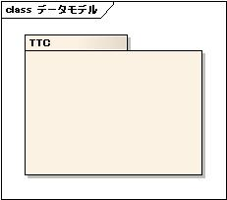

UML試験Fundamentalにおいてパッケージ図は、クラス図の範囲に含まれます。
(試験範囲としては出題される可能性がある)

- パッケージ名
四角形のタブにパッケージ名を記述します。

- モデル記述方法
パッケージ内部に四角形で記述する方法と、パッケージの外部から包含関係を表す関係で記述する方法があります。

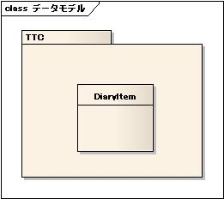
この場合、[TTC]パッケージに[DiaryItem]クラスが存在します。

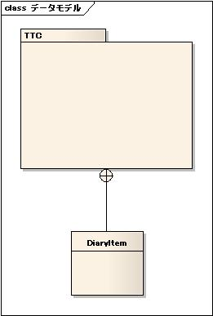
同様に、外部から接続しても[TTC]パッケージに[DiaryItem]クラスとなります。

EAでの操作法
【クラス要素】から[パッケージ]と[クラス]を配置し、【クラス接続】の[ネスト]で接続してください。

- 名前空間
パッケージは、モデル要素をグループ化する役割の他に、[モデル要素に名前空間(パッケージ名)を与える]という役割を持ちます。

上記パッケージ図の場合、「TTC.DiaryItem」となります。

段階レベル

パッケージ図は、大まかに分けて二段階の使用方法があります。

- 分析段階
  - 問題領域を整理し、問題を管理するために使用します。

- 設計段階
  - システム内部の構造を整理するために使用します。

分析段階
分析段階では、問題領域を整理し、問題を管理するために使用します。

設計段階
設計段階では、システム内部の構造を整理するために使用します。

限定子
外部パッケージをモデル要素内で使用する場合は、要素名をパッケージ名で修飾して特定します。

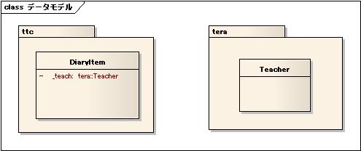
[ttc]パッケージ[DiaryItem]クラスと、
[tera]パッケージ[Teacher]クラスが存在します。
更に[DiaryItem]クラス内で[Teacher]属性を持っているので、
tera::Teacher
パッケージ名::要素名と表現します。

このような::(コロン)で修飾された文字列を、限定子と呼びます。

モデル要素のインポート
外部パッケージの要素を使用する場合、限定子を用いた方法で記述することも可能ですが、パッケージ階層が深い要素の場合名前が長くなります。
そのような場合インポートを使用します。
インポートを利用することで要素名のパッケージ名を省略でき、同一パッケージ内のように記述することが可能です。

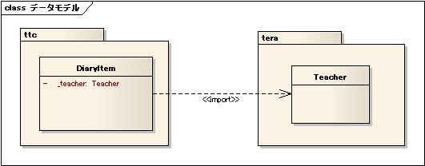

インポートする側から、される側に線を引きます。
この場合、[DiaryItem]クラスに[Teacher]クラスをインポートしています。

また、[DiaryItem]クラスの属性がTeacherのみとなっています。
(パッケージ名を省略している)

*Javaサンプルソース

import tera.Teacher;

class DiaryItem{
private Teacher _teacher;
}

Javaのソースで表現する場合、単純なImportになります。

パッケージのインポート
モデル要素を個別にインポートするのではなく、パッケージ自体をインポートする事も可能です。

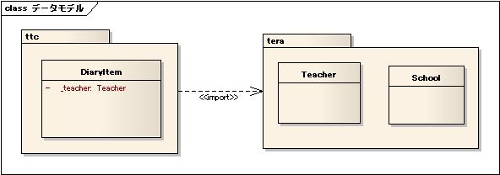
この場合、[ttc]パッケージに[tera]パッケージをインポートしています。

当然、インポートされたパッケージに存在する全ての要素を、同一のパッケージ内のように扱うことが可能です。

*Javaサンプルソース

import tera.*;

class DiaryItem{
private Teacher _teacher;
}

プライベートインポート

モデル要素やパッケージのインポートは
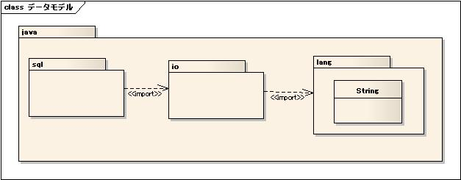
*サンプルとして表記しているだけですので、実際にはこのような形式にはなっていません。

この状態において、[sql]パッケージに対し[io]パッケージの要素は公開したいが、[lang]パッケージを直接公開したくない場合があるとします。
その場合、インポートをプライベートに規定することが可能です。
<<import>>から、<<access>>に変更します。

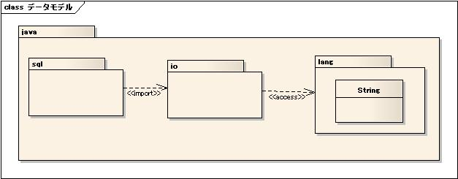
この場合、[sql]から[lang]の要素は、限定子を用いないとアクセスできない状態になります。

パッケージの可視性として、プライベート、パブリックが定義されています。

パッケージのマージ
いくつかのパッケージの内容を１つのパッケージに併合する場合に、パッケージのマージで表現することが可能です。

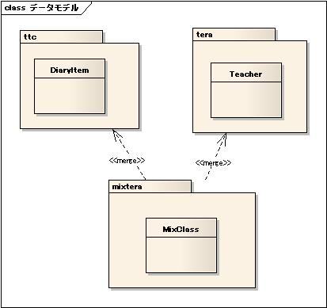
[ttc]パッケージと[tera]パッケージを、[mixtera]がマージしています。
マージがインポートと異なる点は、併合するという点です。(省略化ではない)
クラス間の関係は、汎化になります。

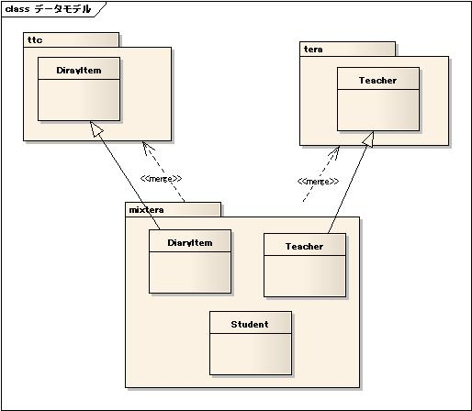
[mixtera]パッケージ内部に[DiaryItem]と、[Teacher]クラスが含まれます。
両クラスは[ttc]パッケージと、[tera]パッケージからの汎化になります。

パッケージのマージ(多重継承)
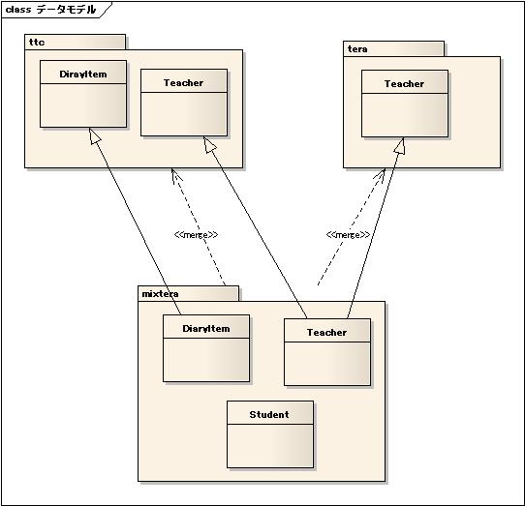
先ほどの例から更に、[ttc]パッケージにも[Teacher]クラスが存在する場合です。
この場合[mixtera]パッケージには、[ttc::Teacher]クラスと、[tera::Teacher]クラスを継承した[Teacher]クラスが存在することになります。
つまり、多重継承になります。

Javaでは、多重継承は禁止されているのでこの場合Javaでは表現できなくなります。

Javaにおいては、表現できなくなる可能性があるので使用は控えるべきです。

オブジェクト図

概要
オブジェクト図は、クラスのインスタンスであるオブジェクトを記述するためのダイヤグラムになります。
クラス図と同様、静的構造を表現します。

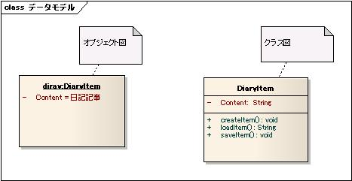
右が[DiaryItem]のクラス図、左が[DiaryItem]のオブジェクト図になります。

オブジェクト名：クラス名
として記述します。また、オブジェクト名に必ずアンダーラインを引きます。

この場合、[DiaryItem]クラスをインスタンス化し、名前を[diary]とした[DiaryItem]のオブジェクト図になります。

EAでの操作法
【オブジェクト要素】の中から、オブジェクトを選択してください。
【オブジェクト要素】がない場合は、【別のグループ】ボタンから【オブジェクト】を選択してください。
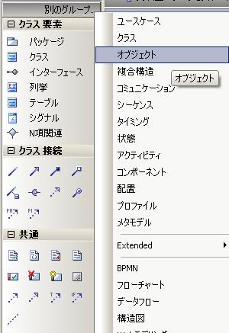

UML1.XX系ではオブジェクト図は、クラス図の一部として扱われていました。
そのため、クラス図を用いてオブジェクト図を記述することも可能ですし、実際クラス図とオブジェクト図にはあまり違いが見られません。
尚UML試験Fundamentalにおいては、オブジェクト図の出題は極端に少ない。

スロット
インスタンス化されたオブジェクトが、構造上の特性として持っている値の事です。
つまり属性値です。
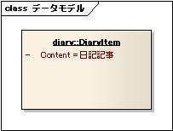
オブジェクト名 = 値で表現します。
この場合、[DiaryItem]クラスの[Content]属性がインスタンス化され、
値として【日記記事】が格納されています。

リンク
オブジェクトとオブジェクトを結ぶ線は、リンクと呼ばれます。
リンクは関連のオブジェクトになります。
結ぶことで、クラス間の関係を明確にします。

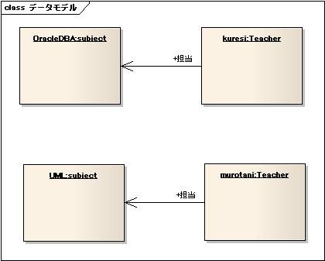
この場合、[OracleDBA]オブジェクトを[kuresi]が[担当する]となります。
また同一クラス別オブジェクトで、[UML]を[murotani]が[担当]しています。

使用方法としては、関連と変わりはありませんが、より詳細レベルになります。

リンクで使用することができる主なステレオタイプになります。
- <<local>>
  - ローカル変数でリンクしていることを表現します。

- <<global>>
  - グローバル変数でリンクしていることを表現します。

- <<self>>
  - 自分自身に対してリンクしていることを表現します。

利用目的
オブジェクト図を用いることで、２種類のメリットが得られます。

・クラス多重度の視覚的把握
接続されているクラスの多重度を把握します。

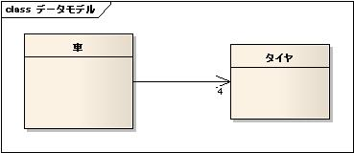
このクラス図では、[車]クラスと[タイヤ]クラスが関連し、多重度が4となっています。

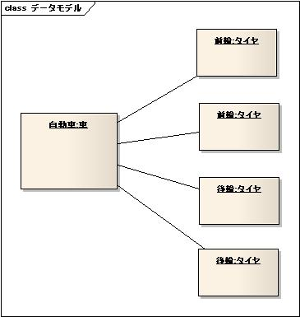
上記クラス図をオブジェクト図で表した状態です。同じ[タイヤ]クラスですが、[車]クラスと4オブジェクト関連していることがわかります。

- システムのある瞬間におけるオブジェクトの状態把握
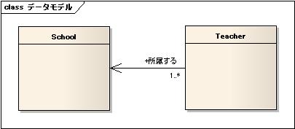
[Teacher]クラスが[School]クラスに所属し、多重度は1..*であることが判断できますが、各クラスの詳細はわかりません。

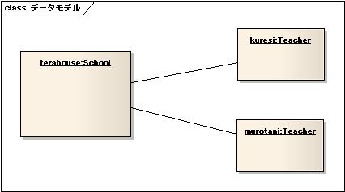
上記クラス図をオブジェクト図に落とした状態です。
[School]クラスのオブジェクト[terahouse]に、[Teacher]クラスのオブジェクト
[kuresi]、[murotani]が存在することを表現しています。

このシステムにおいて、一時的にでもこの関係になることを表現しています。

ユースケース図と要求分析

開発プロセス
UMLによるクラス設計は次のような手順で行います。

■要求分析

ユースケース図、ユースケース記述の作成
システムに対して要求される機能の確定

■システム分析

分析レベル（大まかな）のクラス図・シーケンス図の作成
クラスごとの役割と機能の確定（クライアントとサプライアの決定）

■システム設計

設計レベル（詳細な）のクラス図・シーケンス図の作成
クラスの詳細な設計の確定（開放閉鎖原則の適用、例外設計）

■実装

実際のコーディング作業です。必要に応じてリファクタリングも行います。

■テスト

システムが正常に作動するかどうかテストを行います。

■移行

実際の稼働環境にシステムを構築します。

要求分析
システムに対して要求される機能、あるいはシステム完成時に提供しなければならない機能の定義を行います。実際には、ユーザーの実際の業務内容に基づいて（ユーザーからの情報などを元に）要求分析を行います。

業務内容
↓
要求される機能の定義

実際にシステムに要求されるのは、「機能要求」と「非機能要求」の２種類があります。顧客のニーズに関連するのは「機能要求」です。パフォーマンスの条件、セキュリティの設計、冗長化、適切なオブジェクト指向設計、等に関する要求は「非機能要求」になります。

要求分析が特に重要なのは、その後の、ビジネスロジックレイヤの設計・実装に大きく影響を及ぼすためです（「機能要求」に関して）。

ユースケース図の構成要素

ユースケース図による表現
ユースケース図は以下のように作図します。

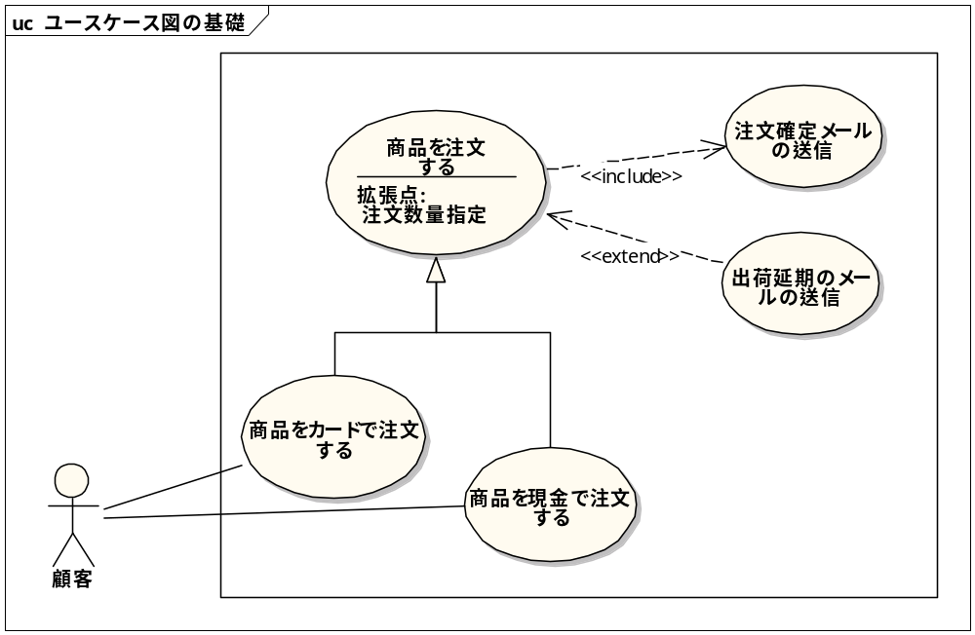

用語 | 意味 | 表現
境界枠（システム境界） | そのシステムに含まれる機能の範囲を意味する。 | 四角い枠
アクター | システムを利用するユーザーや外部システム | スティックマン、<<actor>>というステレオタイプを記述した四角形、パソコンの形のアイコンで表す。
ユースケース | システムの外部から見たシステムの機能 | 楕円
関連 | アクターとユースケースの関係を意味する。一般的には、利用の関係。 | 直線
汎化 | ユースケース同士やアクター同士での汎化を意味する | クラス図と同じ
包含 | あるユースケースが他のユースケースの機能を必ず含む | 破線の矢印と<<include>>というステレオタイプ
拡張 | すでに存在するユースケースが、一定の条件下で、別のユースケースの機能を含む | 破線の矢印と<<extend>>というステレオタイプ
拡張点 | 拡張において、拡張されるユースケースの内部に、拡張が発生する箇所やタイミングなどを記述する | ユースケース内部を直線で仕切り、その下部に記述する

多重度
ユースケースのアクターにおいても、多重度を指定することが可能です。
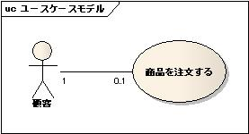
この場合、[商品を注文する]から[顧客]の関係は、0..1といえます。(必ず注文するわけではない)

抽象ユースケース
ユースケースを抽象化し、表現することが可能です。
抽象化されたユースケースは、実際には動作しないユースケース(機能)となり、実際には汎化関係にあるユースケースが動作する、といった意味になります。

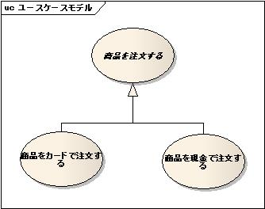
この場合、[商品を注文する]抽象化されたユースケースを、２つのユースケースが汎化関係にあります。

- ユースケース=クラスではないため、近い意味ですが同じではないことに注意してください。

練習問題2
インターネット通信販売システムで、顧客と管理者が存在し、管理者自身も購入が行える場合、アクターはいくつ必要ですか。

練習問題3
インターネット通信販売システムでは、顧客と管理者が存在し、さらに内部でデータベースを利用しています。この場合のアクターはいくつですか。

練習問題4
インターネット通信販売システムでは、顧客と管理者が存在し、さらに、在庫管理システムと連動しています。この場合のアクターはいくつですか。

練習問題5
ある在庫管理システムでは、顧客が20人います。アクターはいくつ必要ですか。

ユースケース記述

概要
ユースケース記述とは、システム(ユースケース)が実行すべき振る舞いを文章で表現したものになります。
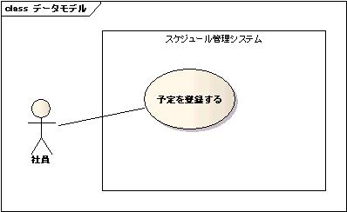
このユースケース図は、[社員]アクターが、[予定を登録する]機能を使用できる「スケジュール管理システム]を表現しています。

ユースケース図はこのような
- どんなアクターがシステムに存在するのか
- どんなユースケース(機能)が存在するのか
- どのアクターがユースケースを利用できるのか
等をシンプルに表現することができます。

逆にシンプルが問題になり、これ以上の事がユースケース図から把握できません。

そのような場合、ユースケース記述を使用して、図に表現できない細かい情報を捕捉します。
上記[予定を登録する]ユースケースに関して考慮してみます。

ユースケース名 | 予定を登録する
基本アクター | 社員
メインステップ | 打ち合わせ日時を登録する。

このような方法で、[ユースケース]１つに対し、補足情報を記述します。

記述内容
ユースケース記述は、UML2.0において正式な規定が決められていません。
しかし、一般的には以下のような情報を記述します。

- ユースケース名
  - 対象ユースケース名を記述します。
- 目的
  - ユースケースの目的です。
- 基本アクター
  - 対象ユースケースを利用するアクターです。
- 関係するアクター
  - 対象ユースケースに関係するアクターです。
- 事前条件
  - 対象ユースケースが実行する前の、事前条件です。
- メインステップ
  - 対象ユースケースの処理内容です。
- 代替ステップ
  - メインステップが不可の場合、代わりに動作する処理内容です。
- 事後条件
  - 対象ユースケースの実行後です。
- 事後条件(異常)
  - 対象ユースケースの処理が異常終了した場合の内容です。

以上の事柄を、先ほどのユースケース記述に加えます。

＊ユースケース記述例

ユースケース名 | 予定を登録する
基本アクター | 社員
関係するアクター
事前条件 | 社員が、システムにログインしている
メインステップ | １ 打ち合わせ予定日付登録する  ２ 開始時刻と終了時刻を入力する  ３ 打ち合わせ場所を選択する  ４ 参加者を選択する  ５ 入力内容を確認する  ６ 入力内容を登録する
代替ステップ | ３ 場所が埋まっていた場合、選択できない  ４ 参加者の予定が埋まっていた場合、選択できない  ５ 入力内容に不備があった場合、再度入力に進む
事後条件 | 新規予定が登録される
事後条件(異常) | 新規予定が登録されていない

更にこの状態から、このユースケースのオブジェクトを考察します。
具体的にはアクターである【社員】
予定を登録する【予定表】
参加者である【複数の社員】
打ち合わせ場所である【会議室】
が上げられます。

場合によっては、シナリオも考慮します。

例：社員である【村上】は、
打ち合わせ日時を【2010/6/15】
開始時間を【09:00】、終了時間を【18：00】に、打ち合わせ場所を【1003号室】に設定した。
また同じ社員である【呉石】、【室谷】【オハラ】を参加者とし、入力内容を確認し登録を行った。

オブジェクト抽出
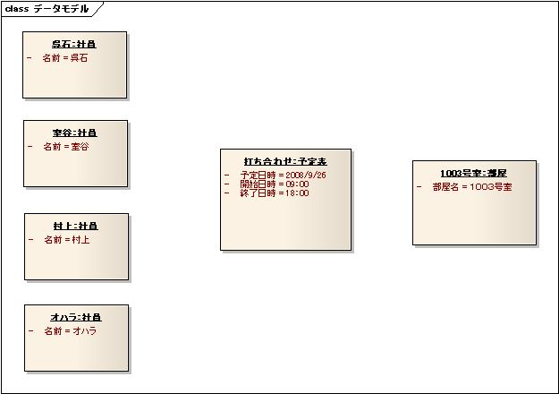
シナリオ例のオブジェクトで、オブジェクト図を生成します。
シナリオに沿って、各オブジェクトのリンクを作成します。
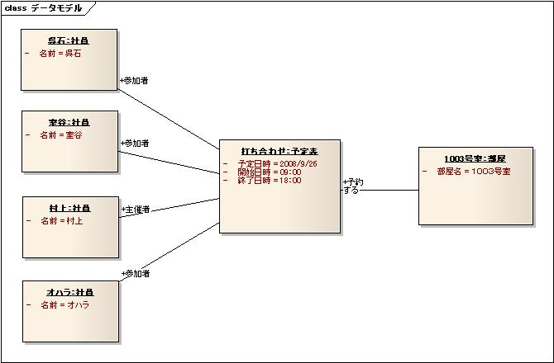

【村上】は、【打ち合わせ】に対して主催者として関連し、他の社員は参加者として関連します。
また、【1003号室】を予約しているので、予定表と関連します。

クラス抽出
実際に設計に入れるようにオブジェクト図を抽象化し、クラス図に修正します。

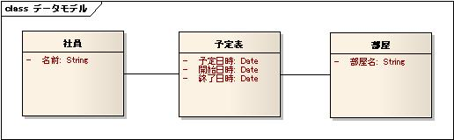
社員オブジェクトをまとめ、【社員】クラスとして再定義し、【予定表】、【部屋】クラスとします。

つまり通常のクラス図からオブジェクト図を作成する、という流れが逆になります。

ユースケース記述で重要なのは、定まった規約ではない事と、導き出されたユースケース記述が必ずしも正解ではない、という事です。
あくまでもユースケースからクラス図に発展させるまでの、または開発者への意思疎通としての補助的な扱いになります。

練習問題

以下のユースケースから、ユースケース記述、オブジェクト図、クラス図を作成してください。

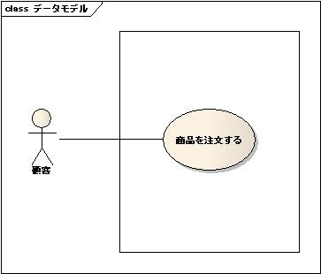

インタラクション図

概要
主にエレメント間の相互作用(やり取り)を表す図の総称です。

- インタラクション図
  - シーケンス図
  - インタラクションオーバービュー図
  - コミュニケーション図
  - タイミング図

それぞれの図は異なるが、全てインタラクション(やり取り)を表現するという共通の目的を持っています。

インタラクション図は、複数の図の総称であり、
[インタラクション図]が存在するわけではありません。

また、UMLFundamental試験においては、試験範囲はシーケンス図のみとなる。

シーケンス図

概要
シーケンス図は、時系列に沿ったインタラクション(やり取り)を表現します。

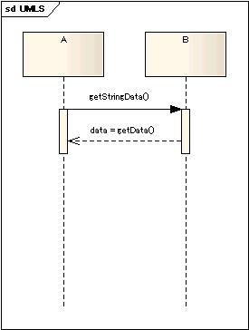
またメッセージは基本的に、同一線上の上から下に発生する。

ラベル
- オブジェクト名：クラス名で記述します。
また、どちらかを省略する事も可能です。

メッセージ
- [操作名(パラメタリスト)]で記述します。

戻りメッセージ(リプライ)
- [属性名 = 操作名(パラメタリスト)]で記述します。
*UML2.0において、正式な仕様が定められているわけではない。

使用工程
主に設計段階でユースケース図、クラス図と併せて使用します。

最も一般的な使い方として、要求分析したシステムとユーザとのやり取りから、内部のコンポーネントやクラスがどのように関わるのかを導き出します。
基本的に、１ユースケースに対し、１シーケンスを作成します。

生存線(ライフライン)
生存線は、シーケンスに関わるオブジェクトの存在期間を、縦に点線で表します。
生存線の上には、[ラベル]を記述し、内部に名前を記述します。
これは、どのオブジェクトの生存線なのかを確認するためです。

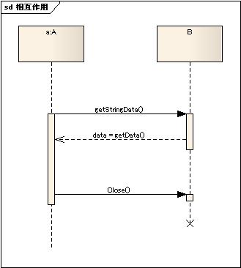

この場合、生存線が２つシーケンス上に存在し、
左の生存線はオブジェクト名がa、クラス名がAになります。
また、右の生存線はクラス名がBになります。(オブジェクト名が指定されていない)

生存線の消滅は、×記号で表現され、実際にはオブジェクトの破棄を意味します。
つまり、今後このシーケンス上に存在しなくなります。
上記の図では、AがClose()メッセージにより、Bの消滅を行っています。

*EAでの操作法
シーケンス要素から、ライフラインを選択し配置してください。
また、シーケンス接続からメッセージを選択することで、メッセージを引くことが可能です。

セレクター表記
基本的に、生存線は１つのオブジェクトを表すので、多重度で表現すると１になります。
複数のオブジェクトが含まれるライフラインを表現する場合、オブジェクト名の後に[]を記述し、[]の間には特定のオブジェクトを指定する式を記述します。
これをセレクター表記といいます。
また式は、指標そのものを表す場合があります。
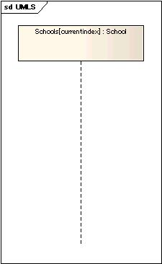
この場合、[School]の集合であるSchoolsの、currentindex番目の生存線であることがわかります。

メッセージ
メッセージは、オブジェクト間の情報のやり取りを表現します。
実際には、オペレーションの呼び出し(メソッドの呼び出し)等を表現します。

メッセージには、オペレーションの呼び出しの他に、インスタンスの生成や、破棄も含まれる。

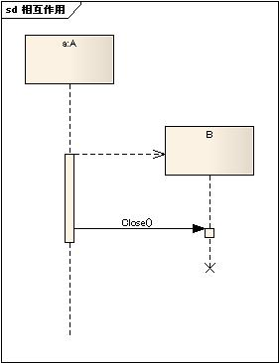

この場合、[A]クラスが[B]クラスを生成しています。
またその後、[A]クラスが[B]クラスをClose()メッセージで破棄しています。

*EAによる操作法
生成
[A]から[B]にメッセージを引き、[ライフサイクル]を生成にします。
破棄
[A]から[B]にメッセージを引き、[ライフサイクル]を消滅にします。

メッセージの種類
・同期メッセージ
そのメッセージが終了しないと、次に進めないメッセージを、同期メッセージといいます。Javaのメソッドは通常、同期メッセージになります。
黒塗り三角の実線で表現します。

・非同期メッセージ
そのメッセージが終了していなくても、次に進めるメッセージを非同期メッセージといいます。Javaでは、主にマルチスレッドが該当します。

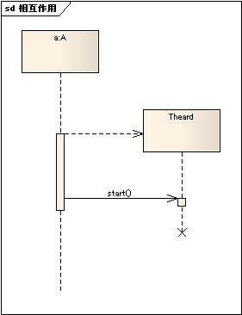
[A]クラスから[Theard]をstart()で呼び出しているイメージです。(実際には少し異なります)
start()メソッドはすぐに次の処理に進めるので、非同期メッセージになります。

・ファウンドメッセージ
送信イベントが不明な場合や、存在しない場合、ファウンドメッセージを用います。
始点に黒丸をつけ、表現します。
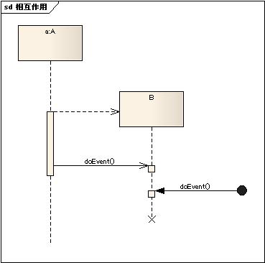
この場合、送信元は判断できないが、[B]クラスに[doEvent]メッセージが受信される事を表現します。

*EAでの操作法
メッセージを[B]からクラスが存在しない場所に引き、[出現メッセージ]にします。

・ロストメッセージ
受信イベントが不明な場合や、存在しない場合、ロストメッセージを用います。
矢印先に黒丸をつけ、表現します。

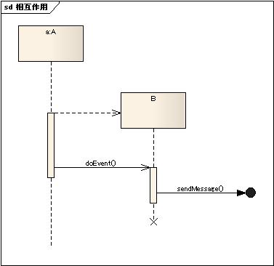

この場合、受信元は判断できないが、[B]クラスから[sendMessage()]が送信される事を表現します。

*EAでの操作法
メッセージを[B]からクラスが存在しない場所に引き、[消失メッセージ]にします。

・再帰メッセージ
自分自身に対するメッセージを再帰メッセージと呼びます。自己呼び出しとも呼ばれます。

活性区間
活性区間は、対象のオブジェクトに制御が移っている期間を表現します。
Excutionとも呼ばれます。

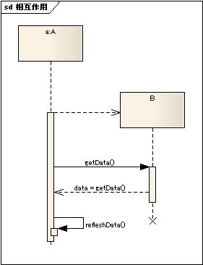

この場合、[B]が[A]からメッセージを受け取り、返すまで[B]が活性区間にある事を表現しています。
また、[A]が自身にメッセージを送り、活性区間が二重に表現されています。
再帰メッセージの関係にあります。

結合フラグメント
結合フラグメントは、インタラクションの断片(フラグメント)をある共通項によって合成したものであり、インタラクションに処理の分岐や、並列実行など、特殊な意味づけを行うことができます。

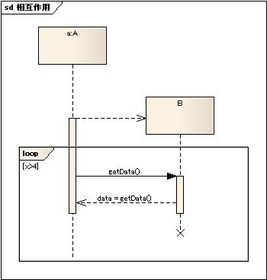
この場合、[Xが5以上になるまで]処理を繰り返します。
またこのような[lOOP]といった表記を、［インタラクションオペレータ］と呼びます。
また条件は[ガード]と呼ばれ、［］で括り表現します。
インタラクションオペレータには次のような種類が存在します。

・オルタナティブ(Alternatives)：alt
条件分岐を表します。

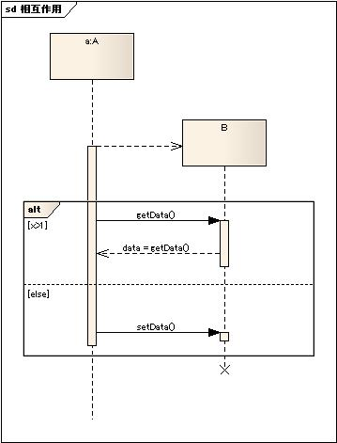
この場合、［Xが1以上だったら］上記の処理を行い、偽の場合［else］内の処理を行います。

・オプション(Option) : opt
条件分岐を表します。
optはaltと異なり、偽の場合処理を行いません。

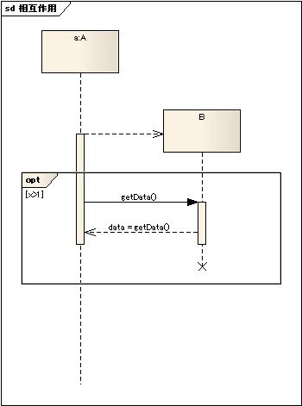

この場合、[Xが1以上だったら]内部の処理を行い、偽の場合処理を行いません。

・繰り返し(Loop) ： loop
繰り返し処理を表します。

・並行(Parallel) : par
並列処理を表します。実装上では、マルチスレッドが対象になります。

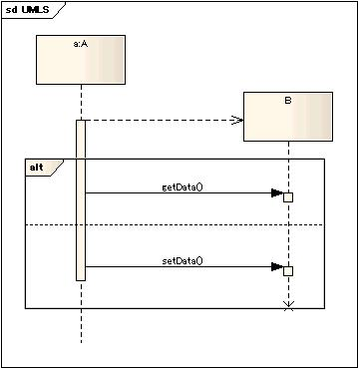

この場合、［getData］と[setData]は並行して動作する事を表現します。

・Negative : nev
実行しないインタラクションを記述します。

また、結合フラグメントのフレームの外側を[環境]と呼びます。
環境に対しメッセージを送る場合、フレームに対してメッセージを引きます。
フレームとメッセージの交差点を[ゲート]と呼びますが、ゲート名は省略可能です。

*EAでの操作法
複合フラグメントを設置し、各インタラクションオペレータを設定します。

相互インタラクション
１つのインタラクションを他のインタラクションで使用するケースが存在します。
そのような場合、インタラクション使用を用いて、他のインタラクションを参照することが可能です。

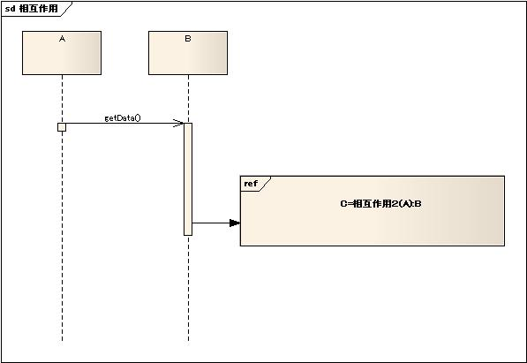
この場合、[B]から、引数が[A]で、属性名[C]に格納するよう、[相互作用2]を呼び出しています。
また、戻り値は[B]です。

EAでの操作法
メッセージをクラスが存在しない場所に引き、[相互作用の利用]にします。

一般化順序付け
メッセージを送信するタイミングを送信イベント、受信するタイミングを受信イベントと呼びます。

また、これらのイベントの発生順序をまとめて、[トレース]と表現します。

トレースの順番は、いくつかのルールが決められています。
同一生存線上の送信イベントは、上のイベントが先に発生し、下にあるイベントは後に発生します。

同一生存線上の送信イベントは順序が決められていますが、別の生存線上の送信イベントは、どちらが先に発生するかは一定ではありません。
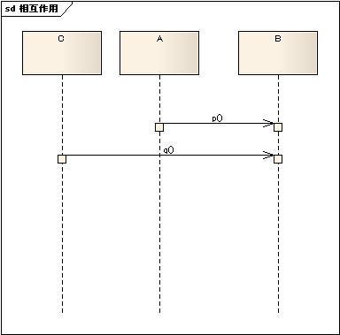
この場合、q()送信イベントはp()送信イベントより下に位置しますが、必ずp()より後に実行されるわけではありません。
先に実行される可能性もあります。

受信イベントに関しても同様に、同一生存線上の受信イベントは順序が決められていますが、別の生存線上の受信イベントは、どちらがさきに発生するかは一定ではありません。

不明確な順序を明確にするためには、[一般化順序付け]という要素を利用します。
先に発生するイベントから、次に発生するイベントに対し黒塗り三角の点線を引きます。

